PT. Salam Pacific Indonesia Lines

Nomor Dokumen | PM-SPIL-SO-06
Tanggal Berlaku | 27 Juni 2023
Revisi | 05
Halaman | 1 dari 4

Sistem Manajemen Mutu ISO 9001:2015

PROSEDUR PENERIMAAN CONTAINER DI AREA CONTAINER YARD LINI SATU (RECEIVING)

PENGESAHAN DOKUMEN
Uraian | Dibuat | Diperiksa | Disetujui
Jabatan | Ship Operation Manager | Operation  General Manager | Operation Director
Tanda Tangan | 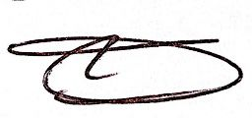 |  | 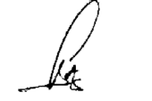
Nama | Harmin | Agus Prabowo | Bambang Gunawan
Tanggal | 23 Juni 2023 | 26 Juni 2023 | 27 Juni 2023

DISTRIBUSI DOKUMEN
Status Dokumen | Penerima Dokumen
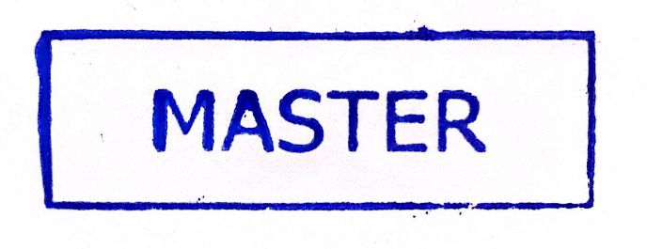  Stempel: | Jabatan
 | Nama dan Tanda Tangan

KRONOLOGI DOKUMEN
Tanggal | Revisi ke | Keterangan  (Tuliskan sub-bab & perihal yang diubah serta alasan perubahan)
4 April 2017 | 01 | Perubahan kode dokumen
15 Desember 2018 | 02 | Revisi pada lembar pengesahan
03 Maret 2021 | 03 | Perubahan pada prosedur
11 Mei 2022 | 04 | Perubahan pada prosedur
24 Januari 2023 | 05 | - Perubahan PIC Pengesahan pada Operation General Manager  - Perubahan pada bagan alir prosedur

DAFTAR ISI

No. | Uraian | Halaman
 | PENGESAHAN DOKUMEN | 1
 | DISTRIBUSI DOKUMEN | 1
 | KRONOLOGI DOKUMEN | 2
 | DAFTAR ISI | 2
1. | TUJUAN | 3
2. | RUANG LINGKUP | 3
3. | REFERENSI | 3
4. | DEFINISI | 3
5. | PROSEDUR | 3
6. | LAMPIRAN | 4

1. TUJUAN
Membangun serangkaian instruksi tertulis pelayanan usaha (business process) untuk pelaksanaan kegiatan penerimaan kontainer di area Container Yard lini satu oleh Departemen Ship Operation dalam rangka konsistensi dan standarisasi kinerja penyelesaian pekerjaan sesuai peraturan yang berlaku.

- RUANG LINGKUP
Prosedur ini berlaku untuk kegiatan penerimaan kontainer di area Container Yard lini satu meliputi pembongkaran kontainer full ex-stuffing luar Container Yard lini satu.

- REFERENSI
- ISO 9001:2015 – Persyaratan Sistem Manajemen Mutu, klausa 8.5.

- DEFINISI
- Departemen Ship Operation adalah departemen yang menangani segala jenis aktivitas yang terjadi dalam area terminal seperti pemuatan, pembongkaran, penerimaan muatan (receiving), pengiriman bongkaran (delivery) serta penumpukan area Container Yard lini satu.
- CLL adalah Container Loading List.
- RTG Crane adalah Rubber Tyred Gantry Crane.

- PROSEDUR
- Ship Ops Admin Terminal melakukan pendaftaran kontainer sesuai kapal yang sudah open stack di Terminal.
- Driver Trailer memasuki area gate-in terminal sesuai job receiving yang diterima driver.
- Gate Operator Terminal melakukan scan barcode reciving. Apabila sudah terdaftar bisa langsung ke area CY. Namun bila belum terdaftar, maka akan diarahkan ke Ship Ops Admin yang standby di Terminal.
- Ship Operation melakukan cek vessel voyage di program CIC Apabila sudah terdaftar bisa langsung ke area CY. Namun bila belum terdaftar, maka akan diarahkan ke depo stack.
- Driver Trailer memasuki area CY lini satu
- Driver Trailer menuju area stack sesuai block menyerahkan surat jalan atau job recieving gate in.
- Operator RTG melakukan pembongkaran kontainer dari chassis trailer ke Container Yard lini satu
- Ship Operation Admin melakukan perubahan status kontainer pada program CIC dan CodecoCoarri.

- LAMPIRAN
  - PM-SPIL-SO-06-01 : Bagan Alir Prosedur Penerimaan Container di Area
Container Yard Lini Satu (Receiving)

